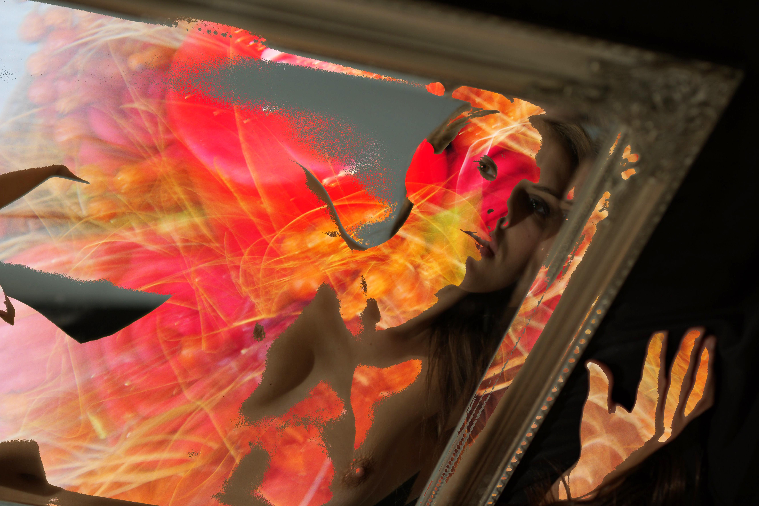

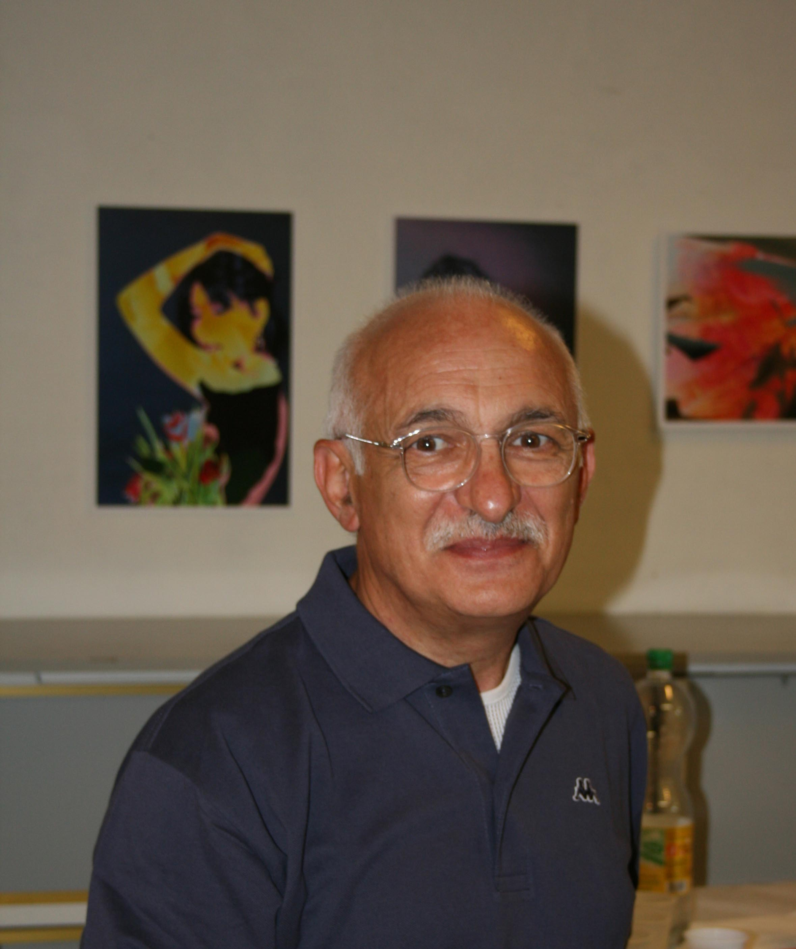

Il Club Fotoamatori Noventa Padovana organizza per mercoledi 26 Ottobre, alle ore 21:00, una serata con l’autore.
Pier Giorgio Cargasacchi, fotografo per passione da vecchia data, presenterà alcuni dei suoi lavori su tematica varia, foto di elaborazioni.

L’incontro si svolgerà presso il centro civico “Alessandra Brugnolo” a Noventa Padovana, sito in via padre Kolbe (dietro caserma dei carabinieri, località Noventana). Ingresso libero.

Il presidente del C.F.N.P.
Valerio Zancan

